区域销售增长但总部现金变少，怎样找出垫资、未分账和在途采购｜云上订货系统
有些批发配送企业每月订单越来越多，财务却发现银行余额比上月少。销售团队说“这个月卖了一百万元”，采购说“货还在路上”，区域伙伴说“客户下月会回款”，支付对账又有一批尚未清算的交易。四句话都可能真实，但不能合在一起当作“现金很快会回来”。老板需要把销售、应收、已付供方、库存或在途、实际到账、支付机构待结算逐笔连到订单，才看得见增长是创造了现金，还是要求总部持续垫资。

先用一张现金桥梁解释“卖得多却没钱”
先看一个只包含主要经营现金流的教学算例。本期总部自营商品形成一百万元有效销售，客户实际到账三十万元，另外七十万元仍在账期内或到期未收；总部已向供方支付五十五万元，其中有二十万元对应商品仍在途；配送支出四万元，已向伙伴支付收益三万元。本期这几项现金流合计三十减五十五、减四、减三，净流出三十二万元。销售额一百万元是业务量，客户到账三十万元才是这个例子的本期现金流入。工资、税费、贷款和其他收支没有纳入例子，实际银行余额还须继续与完整资金流水核对。
这个例子也说明为什么只看毛利会误判。订单可能按实际成交价确认了可观商品毛利，却要先向供方预付、先付配送和伙伴收益，客户延后付款。若原材料或商品属于高周转、先款后货，现金压力较轻；若供应商要求预付而下游大客户给六十天账期，销售增长越快，资金缺口可能越大。利润是按业务结果衡量，现金是按真实收付时点衡量，两者需要互相解释，但不能相互替代。
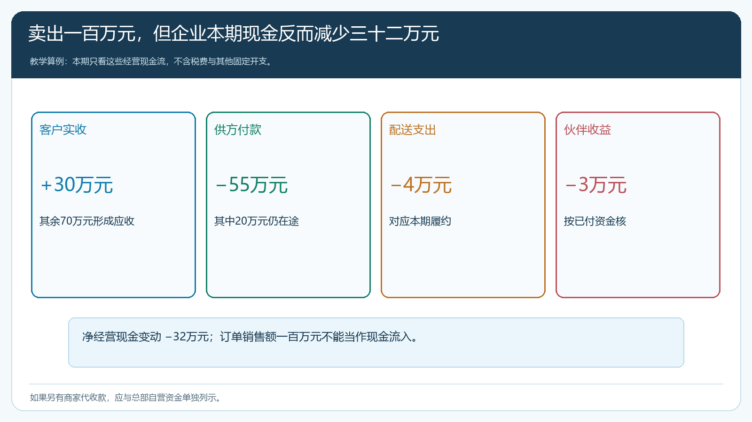
图1：在只看示例四项经营现金流时，客户实收三十万元、供方付款五十五万元、配送四万元、伙伴收益三万元，本期净流出三十二万元。

把客户应收分成“未到期”和“逾期未回”
七十万元未到账，不一定全是坏账，也不能全部当作下周可用的钱。财务应按原订单、客户、发货签收、账期起算条件和到期日拆成未到期应收、到期未收、发生退货争议的应收和已收但尚未核销的款项。区域伙伴可以帮助催收，但不能以微信里一句“客户保证会付”代替银行到账。对即将继续下单的大客户，应核现有授信额度、已占用额度和本次新增订单；若逾期仍继续赊销，销售增长可能把原有风险滚成更大敞口。
客户在手机商城自主下单、业务员代客下单，最终都应回到同一客户账目。客户支付可能按订单付，也可能几张订单合并付；收到一笔钱后，要核收款人、到账日期与核销到哪些原单。若一笔货因短送退货，原应收也会变化。只看“客户支付成功”页面、不给财务核销和退货调整，可能同时出现订单显示未收、银行已有钱，或订单显示已付、退款尚在途中。老板看区域资金时，应把客户到期应收和实际到账分别展示。

采购已付款，要区分已到仓、仍在途和无法交付
供方已经收到五十五万元，不意味着客户对应的货都能明天发出。示例中二十万元商品还在途，财务应能从付款或预付款找到采购单、供方确认、预计到仓日期、实际发货数量以及对应的客户需求。若采购是为已确认的门店订单而来，需核到仓能否赶上承诺交期；若为了满足供方起订量多买，超出真实订单的部分是备货资金占用，应由采购和经营负责人明确预计周转与停损条件。
在途需要再分：供方已发货且物流有追踪、供方只口头承诺、采购单已确认但货未生产、付款已出而供方交期违约。这四种的资金安全和客户履约风险完全不同。老板不能把全部在途当成“明天就能变成库存”，也不能在商品主档看到库存数量就假设这批货可用于某区域。采购数量、实际入库、锁定给客户的数量、跨仓调拨和门店实收要有不同状态。供方延迟时，优先处理客户交付承诺和退款选择，再决定是否换供方或减少后续预付。
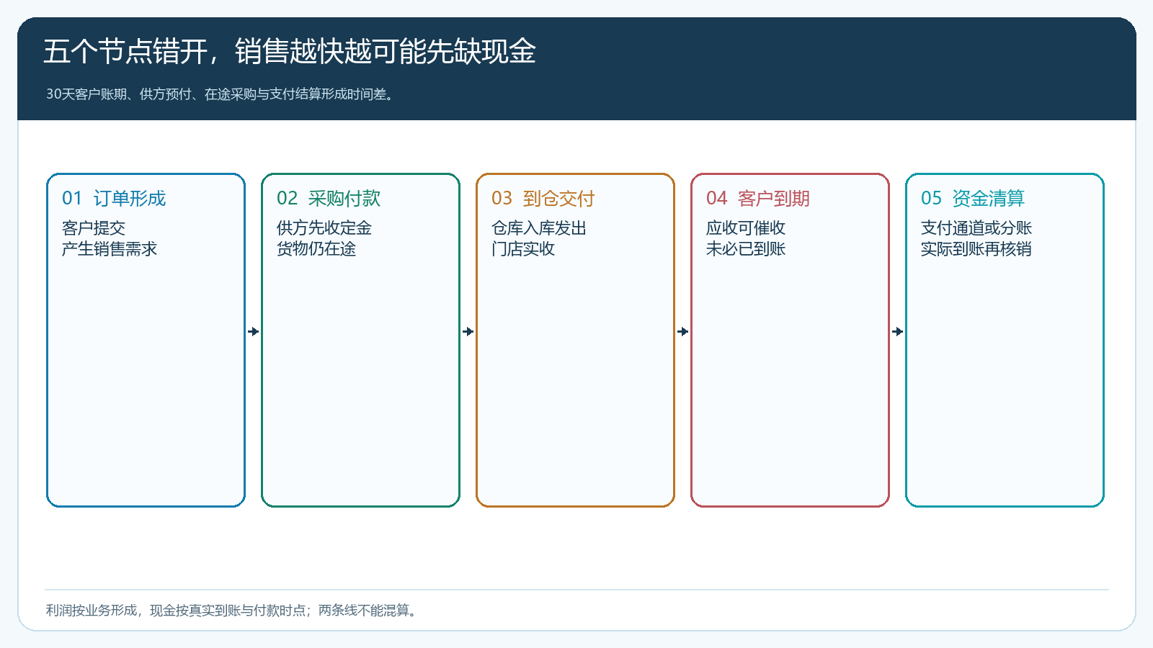
图2：订单形成、供方付款、到仓交付、客户到期和实际资金清算可能相隔多天，增长带来的资金压力发生在这些时点之间。

分账状态只能按真实销售主体和支付流水核
如果企业开通聚合支付或平台联营，支付机构里“待清算”“待分账”的资金必须先看交易主体。自营订单由总部销售，商家入驻订单可能由商家作为商品销售方，总部取得的只是约定平台服务收入。不能把商家货款一边计入总部自营销售，一边又把未分给商家的金额当成总部可用现金。支付机构显示客户已支付，也不等于总部银行账户已经到账；发起分账、处理中、成功、失败或退款回退都应以对应交易流水和到账凭证核实。
有时老板以为“未分账十万元就是我们的现金缺口”。若这十万元是商家应收货款，它本来就不应作为总部自由支配的经营现金；若它是总部自营订单应到账资金，则要看支付通道是否清算、订单退款是否在处理、收款主体和银行账户是否配置正确。两种情况处理完全不同。对商家款项，按合作协议、真实交易和支付机构规则对账；对总部自营款项，财务查支付交易、结算批次、异常状态和银行回单。资金边界不能靠系统显示一个“分账按钮”来推断。
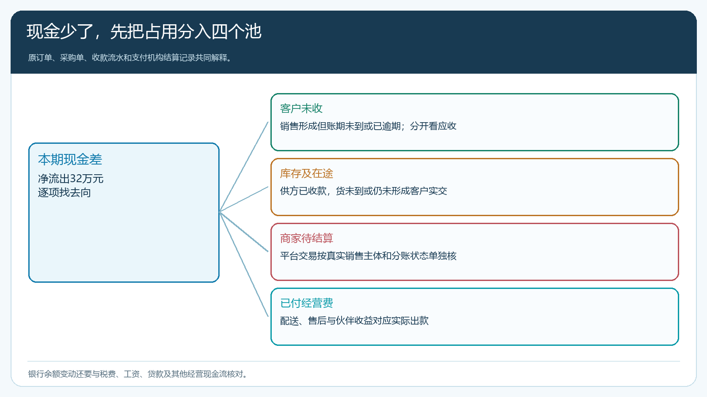
图3：先把现金缺口分到客户应收、已付在途或库存、支付待结算及实际支出，再分别核订单、采购、支付和银行凭证。

找准缺口后，经营动作不能一刀切
若主要是客户到期未收，先由财务和销售按客户分层处理，收紧超额授信、暂停高风险客户新增赊销、谈分期或改先款后货；不必同时停止全部区域销售。若主要是已付供方但货仍在途，采购核合同交期、运输与短供，暂缓没有真实订单的备货，必要时调整供方和采购波次。若主要是支付机构待清算，财务按交易编号联系机构核状态，不应让区域伙伴反复催客户支付第二遍。若钱确实用在配送、售后和伙伴收益上，就要回头核订单贡献与收益释放条件，而不是把所有支出都称为“垫资”。
不同资金缺口可同时存在。企业应按客户、区域、商品和供应商生成短期现金计划：本周已确定会支付多少，客户哪些款已到期且有真实回款安排，在途货何时转为可售或可交付，支付机构哪些批次预计清算。计划金额与实际银行流水每日核差，预计回款不能写成已回款。若客户付款延迟，新的采购承诺应同步收紧；如果供方交付推迟，客户补货承诺和伙伴收益释放也应重新评估。这样决策能随真实状态变化，而不是用一张月末销售报表管理每天的现金。
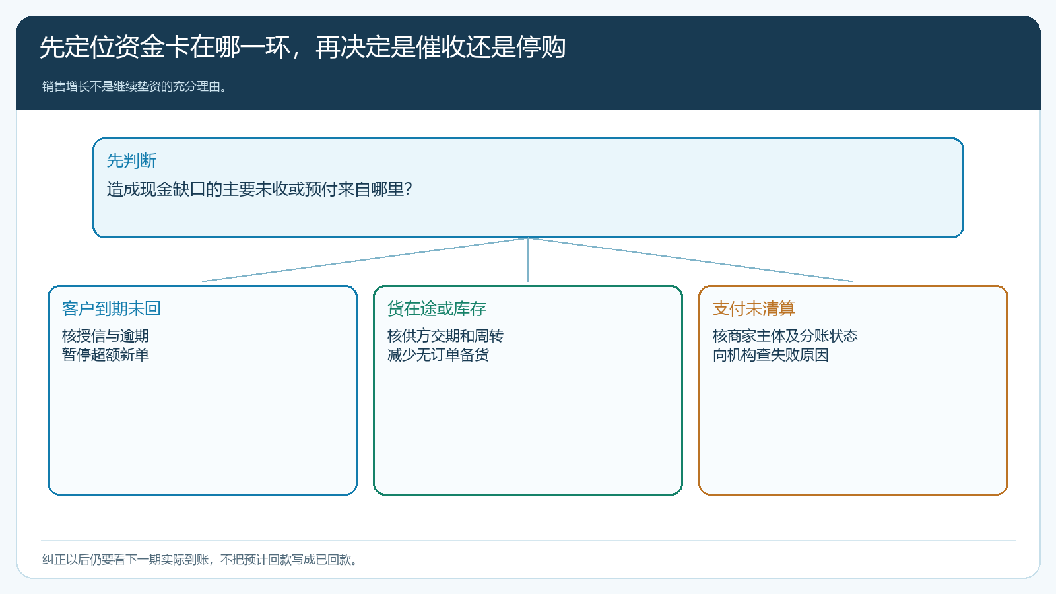
图4：应收、已付在途和支付待清算分别有不同责任岗位和处理动作；发现缺口后仍要以实际到账验证效果。

用两条路径验证三十二万元净流出是否说得清
第一条从银行流水出发：逐笔标识客户到账三十万元、供方付款五十五万元、配送四万元、伙伴收益三万元，核是否重复计、是否混入商家资金、是否还有例子之外的经营收支。第二条从销售订单出发：抽取对应客户订单、实交商品、采购单、供方付款与收款核销，确认未收七十万元的到期结构和在途二十万元是否真实存在。两条路径算到同一期间、同一主体，才能说“增长导致本期净流出三十二万元”这个判断成立。
试点选一个增长最快的区域，连续观察四周，而不是只看月末一天。每周列出新增销售、到期应收、实收、供方已付未到货、可售库存、支付机构待清算和实际现金支出，并为每笔超期事项安排负责人。若销售继续增长、净流出持续扩大，且回款与在途都没有改善，就暂停靠总部垫资扩张；若回款和到货按计划兑现，资金缺口可能只是可控时差。真正的轻资产不是完全没有库存或账期，而是知道每一笔资金因哪张订单、哪家客户、哪个供方被占用，何时能回来，达不到条件时谁负责收紧。

